**培尖教育2018年学科竞赛夏令营物理模拟卷（三）**

学号： 姓名： 学校：

...............................................................................装................................................订...............................................线.............................................................

**考试时间：150分钟 总分320分**

**（请在答题卷上作答）**

1. 有一组等距螺旋线，从上向下看螺旋线半径为R，螺旋线上套有一个质量为m的小环，环与螺旋线间的动摩擦系数为μ，螺距为2πR，质量为m，可绕着从上往下看位于圆心的轴无摩擦的转动

1. 求当螺线以角速度ω旋转时，螺线角加速度的大小。
2. 求螺线可达到的最大角速度
3. 若μ＝0.2，g＝9.8m/s2，R＝0.1m,求ωmax及到最大角速度的一半所用的时间

2. 水平地面上有一个匀质圆筒，质量为，半径为，内套有一个匀质圆柱，质量，半径为，初态时静止在地面上，处于的最底部，质心速度水平向右且相对做纯滚动，已知重力加速度为，最高能上升的高度为，与地面、与间的摩擦系数均足够大，求的值。



3. 如图，有两个圆环，半径均为，圆环所在平面互相平行，且两个平面之间的距离为，圆心连线与两个平面垂直，在两个圆环上连了一层水膜，如图所示，试求解水膜应当满足的方程。



4. 有两个电流环，电流流向相反，半径均为，相距为，电流环所在的平面重合，在该平面上建立极坐标系，原点位于两个电流环中央，已知，电流保持恒定，大小为

（1）试求处的磁场，已知



（2）在极轴上，有如图所示的导线框向轴正向运动，导线框使用同一种导线制成，导线框的运动速度为，已知此时线框的左边距离原点的距离为，且要远远大于线框的线度。



（i）求环路的电动势；

（ii）求两点间的电势差。

5. 如图，质量均匀分布的细圆环，半径为，质量为，并均匀带着总电荷量为的正电荷，将此圆环放到绝缘的水平桌面上，以角速度绕着中心轴转动。桌面上存在着竖直向下的匀强磁场，磁感应强度为，且存在着沿y轴负方向的强度为的匀强电场，且受恒定的阻力；

（1）初始时刻圆环中的张力是多少；

（2）求在时刻圆环的速度。



6. 在半径为的圆形轨道上有质量为的一个质点，质点与一长度为的轻质细杆相连，细杆的另一端固定着一个质量也为的质点和一根劲度系数为的弹簧，弹簧被限制在一根过圆心的导轨上，弹簧的另一端固定在导轨上，弹簧为原长时，质点位于圆心处，重力加速度为，如图所示：

（1）求该系统的平衡位置

（2）试求出在平衡位置附近做小振动的频率。

7. 三行无穷列的网络电阻如图，每相邻两点间导线电阻为r

(1)求AB两端电阻R1

(2)求AC两端电阻R2

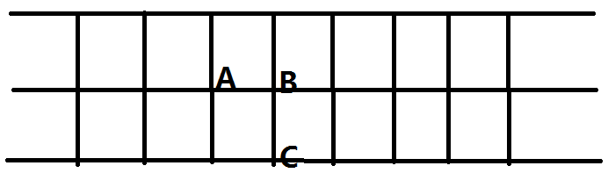

8，有一种飞船，它长为l0（静长），在头部有一个信号发射器，在尾部有一个信号接收器，

时钟位于头部。

1. 在地面系，两个飞船均向同一个方向运动，速度分别为0.6c和0.8c，且地面系看两者间的距离为L。记此时为t=0时刻，在此时刻两飞船均将自己的时钟拨到时间零点，左边飞船在t=0时刻发出一束信号，飞船2参考系中接收到信号的同时又向后发出一束信号，求飞船1收到该信号时其时钟的读数。



（2）若两个飞船沿着互相垂直的方向运动，在t=0时刻两飞船头部均在O点，速度分别为0.6c和0.8c。在t=0时刻，两飞船均将自己的时钟拨到时间零点。t=1s时刻，1发出一束信号，飞船2参考系中接受到信号同时又向1发出一束信号，求飞船1收到信号时其飞船上时钟的读数。（本问可用数据l0=0.5cs）